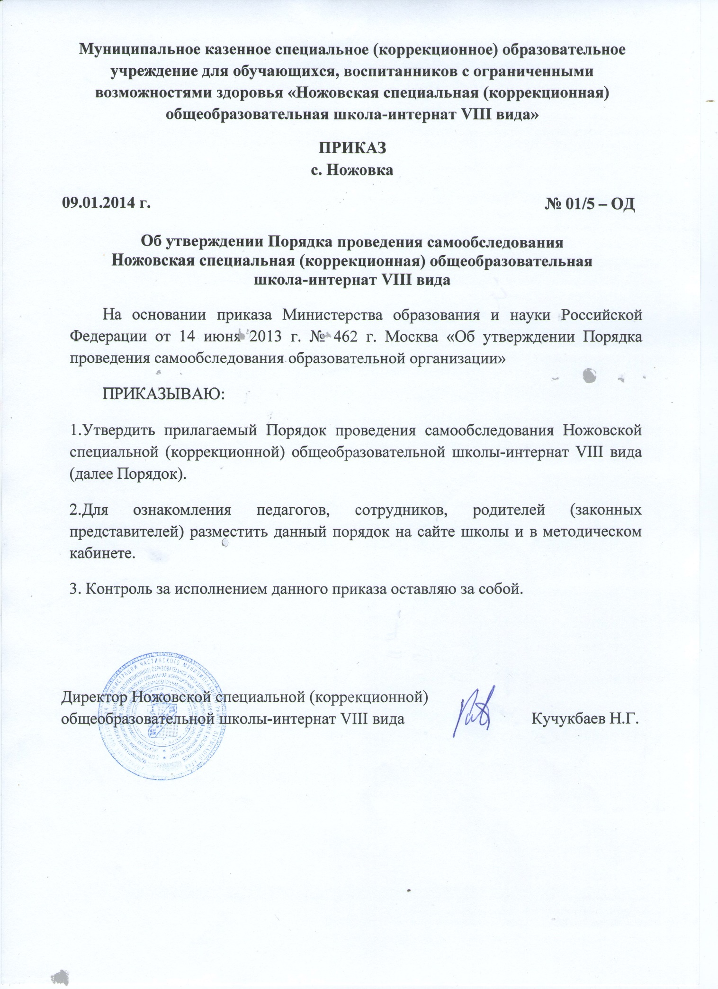

|  |  |
| --- | --- |
|  | Приложение к приказу Ножовской специальной (коррекционной) общеобразовательной школы-интернат  VIII вида от 09.01.2014 г. № 01\5-ОД |

**ПОРЯДОК ПРОВЕДЕНИЯ САМООБСЛЕДОВАНИЯ  
Ножовской специальной (коррекционной) общеобразовательной   
школы-интернат VIII вида**

1. Настоящий Порядок устанавливает правила проведения самообследования Муниципального казенного (коррекционного) образовательного учреждения для обучающихся воспитанников с ограниченными возможностями здоровья «Ножовская специальная (коррекционная) общеобразовательная школа-интернат VIII вида» (далее Организация).
2. Целями проведения самообследования являются обеспечение доступности и открытости информации о деятельности организации, а также подготовка отчета о результатах самообследования (далее – отчет).
3. Самообследование проводится ежегодно.
4. Этапы самообследования
   1. Планирование и подготовка работ по самообследованию организации
      1. Работы по самообследованию проводятся с 1 апреля по 30 июля текущего года.
      2. Состав лиц привлекаемых для проведения самообследования:

* заместитель директора по УВР – Улитина Н.А.
* руководитель МО учителей – Азанова О.И.
* руководитель МО воспитателей – Мочалова Н.А.
* педагог психолог – Смыслова В.А.
* социальный педагог – Леонгардт И.Г.
* библиотекарь – Занина О.В.
* учитель – логопед – Караблева А.И.
  1. Организация и проведение самообследования в организации.
     1. Проведение оценки образовательной деятельности  
        Ответственный: заместитель директора по УВР Улитина Н.А.
     2. Проведение оценки системы управления организацией  
         Ответственный: заместитель директора по УВР Улитина Н.А.
     3. Проведение оценки содержания и качества подготовки обучающихся  
        Ответственный: заместитель директора по УВР Улитина Н.А.
     4. Проведение оценки качества организации учебного процесса  
        Ответственный: заместитель директора по УВР Улитина Н.А.
     5. Оценка востребованности выпускников  
        Ответственный: заместитель директора по УВР Улитина Н.А.
     6. Проведение оценки качества кадрового, учебно-методического, библиотечно-информационного обеспечения, материально технической базы.

Ответственный: заместитель директора по УВР Улитина Н.А., библиотекарь – Занина О.В., делопроизводитель – Пермякова И.В., бухгалтер – Исаева И.П.

* + 1. Проведение оценки функционирования внутренней оценки качества образования, на основании Положения о внутренней оценке качества образования в Ножовской специальной (коррекционной) общеобразовательной школе-интернат VIII вида.
  1. Анализ – показателей деятельности Ножовской специальной (коррекционной) общеобразовательной школы-интернат VIII вида, установленным приказом по самообследованию.
     1. Проведение анализа показателей деятельности полученных результатов, подготовки аналитической части

Ответственный: заместитель директора по УВР Улитина Н.А.

* + 1. Оформление отчета по самообследованию организации

1 часть самообследование организации

- аналитическая часть

2 часть самообследования организации

- результаты анализа показателей деятельности Ножовской специальной (коррекционной) общеобразовательной школы-интернат VIII вида

Ответственный: заместитель директора по УВР Улитина Н.А.

1. Отчет по самообследованию Ножовской специальной (коррекционной) общеобразовательной школы-интернат VIII вида составляется по состоянию на 1 августа текущего года.
   1. Отчет по самообследованию Ножовской специальной (коррекционной) общеобразовательной школы-интернат VIII вида направляется в Управление образования Администрации Частинского муниципального района и размещается на сайте школы до 1 августа текущего года.

Отчет по самообследованию Ножовской специальной (коррекционной) общеобразовательной школы-интернат VIII вида рассмотрен Управлением образования Частинского муниципального района.